Стеклозавод «Неман» - Новогрудок
31.10 02.11 03.11
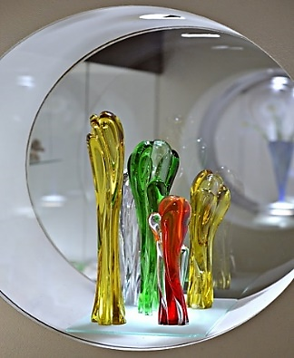
Туристы из многих стран специально приезжают на стеклозавод «Неман», чтобы приобрести уникальные произведения искусства, посмотреть, как мастера выдувают стекло, посетить стекольный музей, где собраны изделия неимоверной красоты и просто, полюбоваться красотой этих мест. Ведь вся история города связана с развитием стекольного производства.

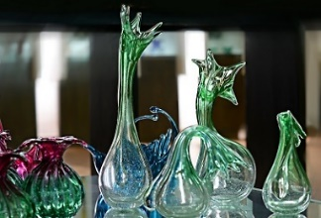
В залах музея выставлены экспонаты, датируемые 1910 годом и авторские композиции современных художников. Работы наших художников представляют собой многогранную, обширную панораму творческих поисков людей разных поколений. Каждый художник находит привлекательную, волнующую его тему и воплощает ее в своих композициях. Здесь вы не только познакомитесь с именами знаменитых мастеров и их шедеврами, а также узнаете, каким способом и из какого материала изготавливается стекло.

Посетив экскурсию по музею, вы увидите фирменное молочно-дымчатое стекло с «неманской нитью», благородный хрусталь и множество экспонатов, отмеченных премиями и дипломами престижных международных выставок.

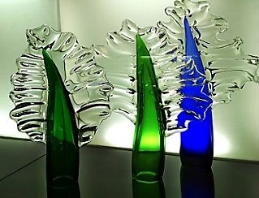
Во время экскурсии по музею стекла, вы посетите Стекольный завод «Неман», где увидите полностью весь цикл производства. Ведь именно сам процесс появления изделия из стекла производит сильное впечатление на многих посетителей. Очень интересно наблюдать за тем, как из раскалённого пламени создаются стеклянные фигуры разной формы и цвета.
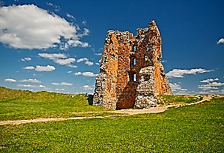
Во время экскурсии по заводу вы увидите полностью весь цикл производства стеклопродукции. Ведь именно сам процесс появления изделия из стекла производит сильное впечатление на многих посетителей. Очень интересно наблюдать за тем, как из раскаленного пламени создаются стеклянные фигуры разной формы и цвета.

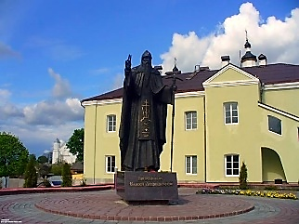
Прибытие в г. Новогрудок, город, который был первой столицей Великого Княжества Литовского. Нам предстоит небольшая экскурсия по городу, где мы увидим величественные руины Новогрудской крепости - первого на территории Беларуси государственного (великокняжеского) замка, который начал отстраивать в камне и кирпиче в ХIII столетии великий князь, а затем и "король Литвы" Миндовг. Познакомимся с историей Фарного костела Преображения Господня, заложенного великим князем Витовтом в конце ХIV столетия; и церкви Св. Бориса и Глеба в Новогрудке, начало которой было положено еще в ХII веке, по городской застройке XVlll-XXв.в. При желании в свободное время предлагаем к посещению музей Адама Мицкевича или галерею художника Кастуся Качана. + посещение Новогрудского историко-краеведческого музея (ПО ЖЕЛАНИЮ).

Стоимость экскурсии: 95 руб.

В стоимость входит:

- проезд на автобусе туркласса;
- экскурсионное обслуживание;
- посещение стеклозавода «Неман»;
- фирменный подарок;
- обзорная экскурсия по городу.

Запись на экскурсию: 8029-566-83-70 Виктория

